附件：投资在线平台3.0操作指南

一、平台入口
浙江政务服务网首页-主题集成服务，点击【投资在线审批监管平台】。

二、注册、登录
1.进入【投资在线平台3.0(工程审批系统2.0)】后，未注册用户请首先完成注册（账号与浙江政务服务网账号通用）。已有账号用户请选择左侧【项目单位用户】。
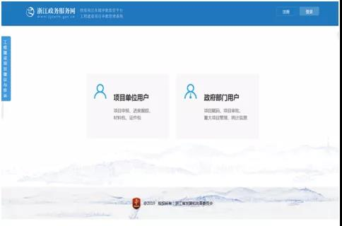
2.进入【项目单位用户】登录页面后，填写正确的用户名、密码，点击【登录】按钮。
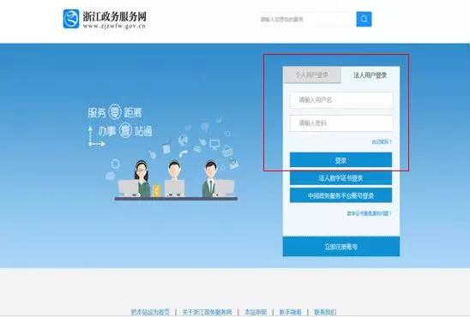
3.点击【登录】按钮后，进入平台首页。

三、新项目领码
1.项目业主成功登录并进入平台首页，选择“项目申报”下的【新项目领码】。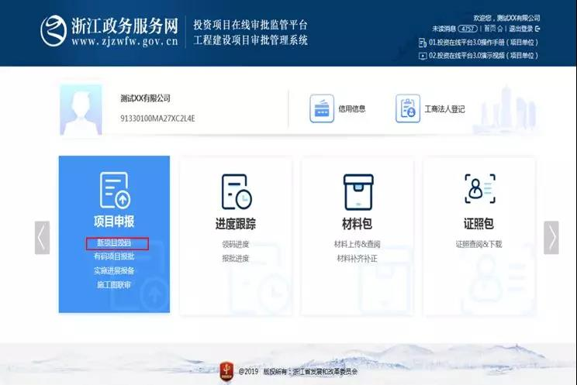
2.进入【新项目领码】页面后，企业投资属于《政府核准的投资项目目录（浙江省2017年本）》内的固定资产投资项目，请选择“核准类”中的【企业投资核准项目】，其他项目按照实际情况选择“备案类”中的【内资项目】、【外商投资项目】、【境外投资项目】或【汽车投资项目】。政府投资项目请选择“审批类”中的【政府投资审批项目】。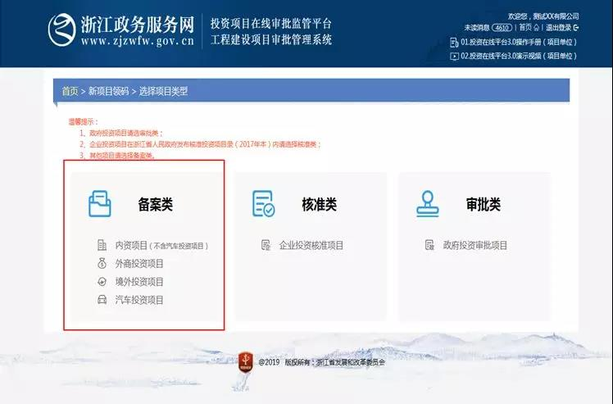

四、投资项目事项申报（以企业投资项目备案为例）
1.项目领码成功后，登录首页，点击“项目申报”下面的【有码项目报批】。
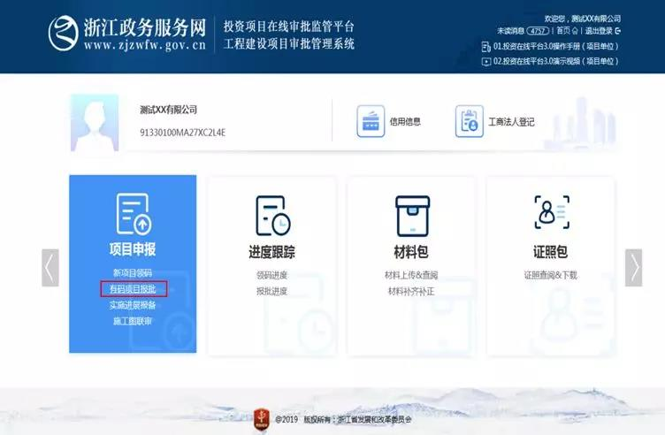
2.进入【有码项目报批】后，可以查看到所有已经被赋码的项目，可以根据“项目名称”和“项目代码”查询想要进行报批的项目。
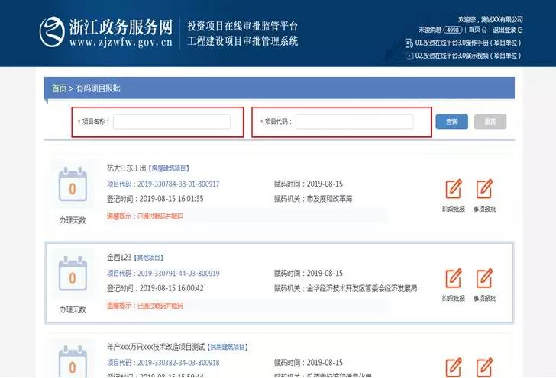
3.找到需要报批的项目，选择【事项报批】。
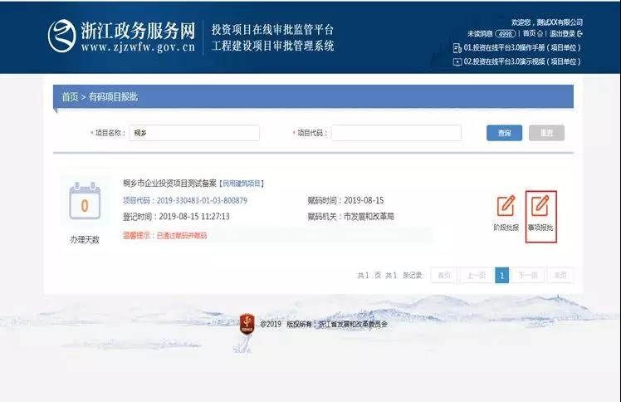
4.进入【事项报批】页面后，点击【我要申报】，选择“全部事项”，从立项阶段中找到“企业投资（含外商投资）项目备案”，点击【办理】。
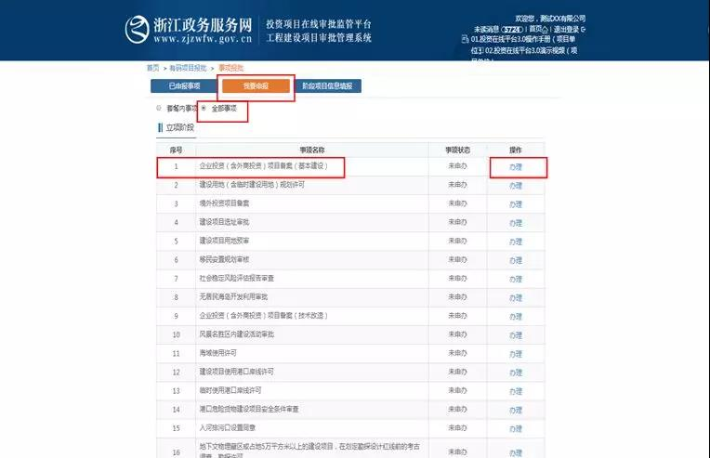
5.进入【办理】页面后，点击【选择】按钮，选择审批层级，然后会自动匹配出“申报材料”以及“事项信息专项信息”，点击【上传材料】进行上传，选择需要上传的文件，确认无误后，点击【提交】按钮。
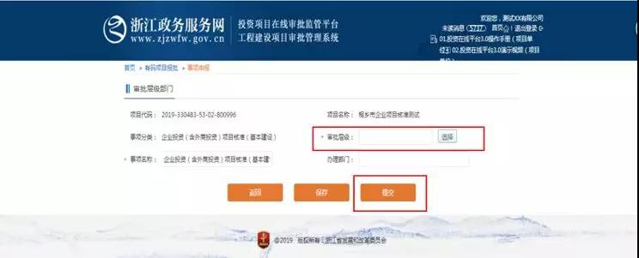

五、进度查询及项目变更
1-1.领码进度，项目单位用户成功登录后，可以在进度跟踪模块下面的【领码进度】查看，所申报的项目是否已赋码，点击【领码进度】。
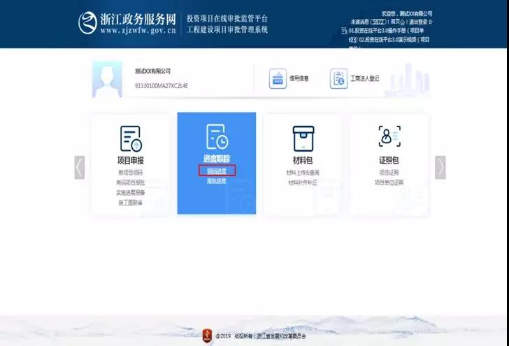
1-2. 进入领码进度列表页面，可以查看到待领码项目以及已领码项目，对于待领码的项目可以点击【进度查询】按钮，查看详细的项目赋码进度。
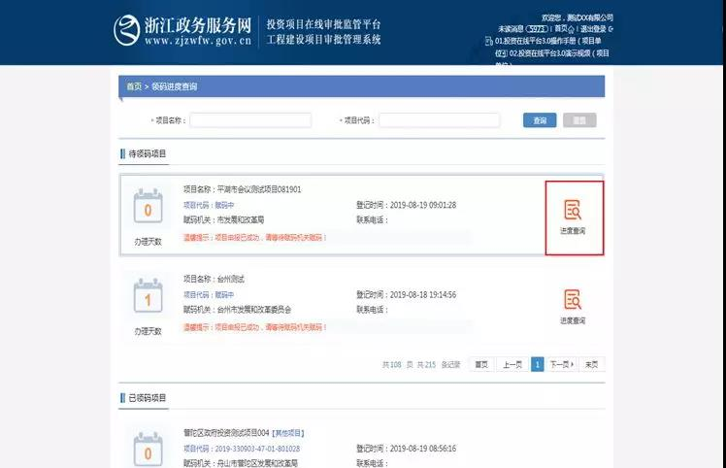
2-1.项目单位用户成功登录后，可以在进度跟踪模块下面的【报批进度】查看“有码项目报批”的详细进度信息点击【报批进度】。
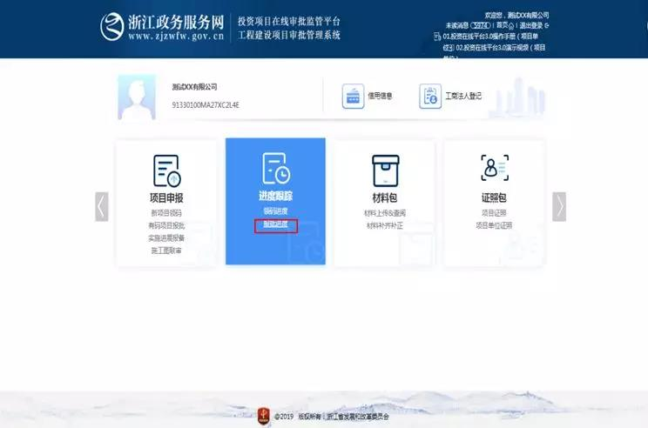
2-2.点击【报批进度】后，报批进度页面，可以选择其中的项目点击【进度查询】，查看该项目的详细进度。点击【项目变更】可变更项目。
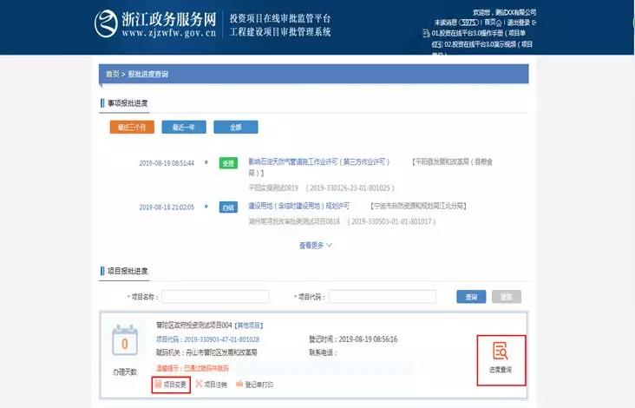

六、批复文件查阅和下载（以备案类企业投资项目为例）
1.项目单位备案成功后，登录首页，可以在证照包模块下面的【项目证照】查阅下载备案文件，点击【项目证照】。
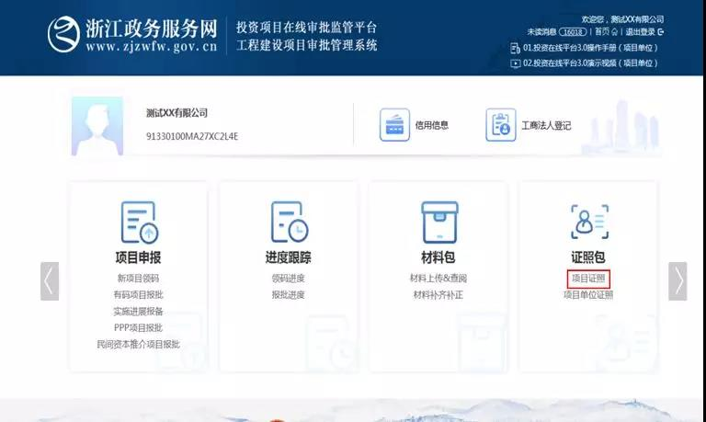
2.选择项目，点击【进入】按钮。
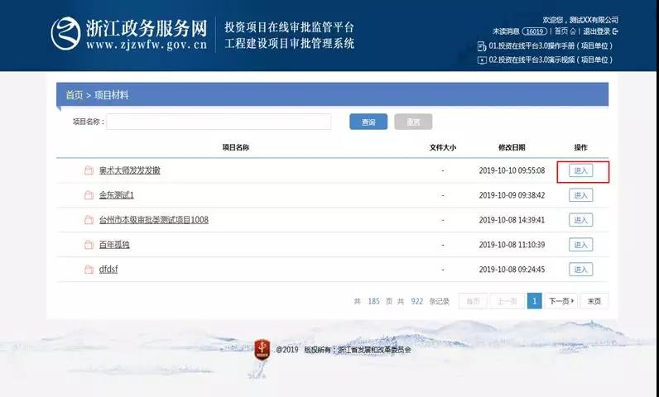
3.点击【进入】按钮，在批复文件列表找到备案文件，点击【预览】或【下载】可查看或下载备案文件。
